Barbara Hendricks

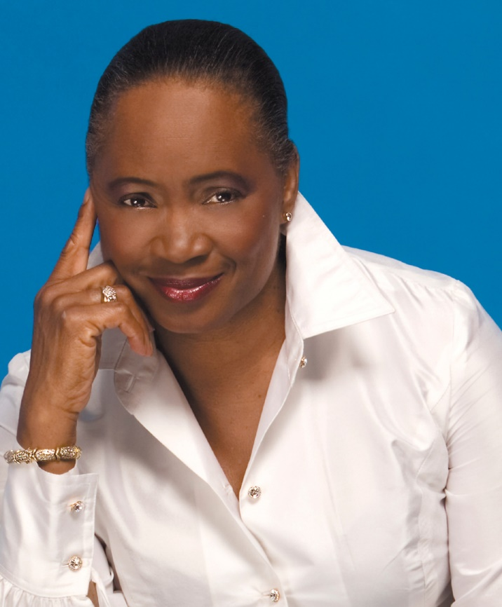
Née en Arkansas (Etats-Unis), Barbara Hendricks obtient à l’âge de 20 ans une Licence en Mathématique et en Chimie. Elle étudie ensuite à la Juilliard School of Music de New York avec Jennie Tourel. Elle fait ses débuts sur les scènes d’opéra en 1974, à l’Opéra de San Francisco et au Festival de Glyndebourne. Elle débute en récital la même année, à l’Hôtel de Ville de New York.
Photo : © Mats Bäcker

Depuis lors, la carrière et l’art de Barbara Hendricks n’ont cessé de progresser et elle est devenue l’une des artistes les plus aimées et les plus admirées au monde. Elle s’est produite sur toutes les plus grandes scènes d’opéra, notamment l’Opéra de Paris, le Metropolitan Opera de New York, Covent Garden à Londres et La Scala de Milan. Elle a chanté sous la direction des chefs les plus prestigieux de notre époque, comme Daniel Barenboim, Leonard Bernstein, Karl Böhm, Sir Colin Davis, Carlo Maria Giulini, Bernard Haitink, Herbert von Karajan, Lorin Maazel, Zubin Mehta, Wolfgang Sawallisch et Sir Georg Solti. Le récital est également une grande partie de sa vie et elle donné des concerts avec des pianistes tels que Dmitri Alexeev, Michel Béroff, Yefim Bronfman, Michel Dalberto, Love Derwinger, Youri Egorov, Ralf Gothoni, Radu Lupu, Maria Joao Pires, Roland Pöntinen, Andras Schiff ou encore Peter Serkin.

Elle est reconnue comme une des récitalistes les plus actives de sa génération. En plus du répertoire du lied allemand, elle s’est distinguée comme une interprète majeure et une ardente défenseuse de la musique française, allemande et scandinave. Barbara Hendricks a également fait de nombreuses créations mondiales de compositeurs tels que Gilbert Amy, David Del Tredici, Tobias Picker, Mari Takano, Bruno Mantovani, Krzysztof Penderecki, Arvo Pärt et, plus récemment, elle a interprété le rôle de l’Ange lors de la création de l’opéra de Peter Eötvös Angels in America au Théâtre du Châtelet à Paris.

Dans le répertoire du jazz, elle a fait ses débuts lors du Festival de Montreux en 1994. Depuis lors, elle fait de nombreux concerts dans des festivals de jazz partout dans le monde, accompagnée par le Magnus Lindgren Quartet.

Barbara Hendricks a joué le rôle de Mimi dans La Bohème, film réalisé par Luigi Comencini, ainsi que Anne Truelove en 1994 dans la production du Rake’s Progress dirigé par Esa-Pekka Salonen, film récompensé de nombreux prix internationaux. Elle a été membre du jury présidé par David Cronenberg lors du Festival de Cannes en 1999.

Barbara Hendricks est une des artistes qui vend le plus de disques aujourd’hui. Elle a réalisé plus de 80 disques pour Sony, Decca, Deutsche Grammophon, Philips, Erato et EMI. Entre 1983 et 2004, elle a enregistré plus de 50 disques en exclusivité pour EMI Classics. En 2006, elle lance sa propre maison de disques, Arte Verum, pour laquelle elle enregistre désormais en exclusivité ; quinze titres sont déjà disponibles qui vont des mélodies de Poulenc à des airs d’opéra de Purcell et Haendel, en passant par du jazz et blues. Elle est encore aujourd’hui une artiste concertante très active, se produisant partout à travers le monde, que ce soit avec orchestre, dans le répertoire de la musique de chambre et du jazz, ou en récital.

Après presque 20 ans d’infatigables services pour la cause des réfugiés en collaboration avec le Haut Commissariat des Nations-Unies aux Réfugiés, elle a reçu le titre d’Ambassadrice Honoraire à Vie de l’UNHCR ; elle remplit encore des missions spéciales faisant appel à sa longue expérience dans le domaine. En 1991 et en 1993, elle a donné deux concerts de solidarité à Sarajevo et Dubrovnik alors que la guerre faisait rage au sein de l’ancienne République Yougoslave. En 1998, elle fonde la Fondation Barbara Hendricks pour la Paix et la Réconciliation qui soutient son combat pour la prévention des conflits dans le monde, facilite la réconciliation et le renforcement de la paix dans les zones de conflits.

Barbara Hendricks a reçu de nombreux prix et récompenses, aussi bien pour son travail artistique que pour son engagement humanitaire. Elle est ainsi Docteur Honoris Causa des Universités de Louvain-la-Neuve (Belgique), de Grenoble (France) et de Paris Sorbonne Nouvelle (France), Doctor in Law de l’Université de Dundee (Écosse), Doctor of Music de la Nebraska Wesleyan University, Honorary Doctor of Fine Arts de la University of Nebraska-Lincoln et Honorary Doctor of Music de la Juilliard School of Music de New York. Elle est également membre de L’Académie de Musique de Suède, a reçu le prix Prince des Asturies (Espagne), le titre de Commandeur des Arts et Lettres du Gouvernement français et a été promue au rang de Chevalier de la Légion d’Honneur par François Mitterrand. Enfin, elle a reçu en décembre 2015 le Prix Jean Pierre-Bloch de la LICRA des mains de François Hollande, et a interprété La Marseillaise lors de l’entrée au Panthéon de Simone et Antoine Veil en juillet 2018.

Barbara Hendricks a publié en novembre 2010 son autobiographie, Ma Voie - Mémoires aux éditions Les Arènes. Le livre est également disponible en suédois (Min röst - Minnen, Leopard förlag, 2012), en espagnol (En propia voz - Memorias, RBA Libros, 2013) en et anglais (Lifting my Voice - A Memoir, Chicago Review Press, 2014).

Établie en Europe depuis 1977, Barbara Hendricks est citoyenne suédoise et suisse. Son mari et elle sont les fiers parents de trois enfants et de quatre petits-enfants.

www.barbarahendricks.com

(mise à jour : 01/01/2023)

